Práctica 1: INTERFACE WEB

Creando una app de e-commerce

Objetivo: crear las interfaces para una pequeña aplicación web utilizando tecnologías como HTML, CSS, Bootstrap 4.

# Descripción de la aplicación

Se desea tener las interfaces necesarias para crear una aplicación de e-commerce. Para ello se realizará lo siguiente:

1. Interface de home con enlaces
2. Formulario de login
3. Formulario de registro de usuario
4. Interfaz de listado de productos
5. Interfaz de carrito de compra
6. Interfaz de listado de pedidos (opcional)

# Home

1. Crea un archivo html importando Bootstrap 4 (**b4-$**).
2. Utiliza un navbar (**b4-navbar-default**) y un carrusel (**b4-carousel-default**) para crear la primera parta de la interface (puedes usar la extensión de los snippets de bootstrap4)
3. Puedes usar **fa-shopping-cart** de font-awesome (**fa5-$-css**) en combinación con los badges de bootstrap, para crear el icono de carrito de compras.

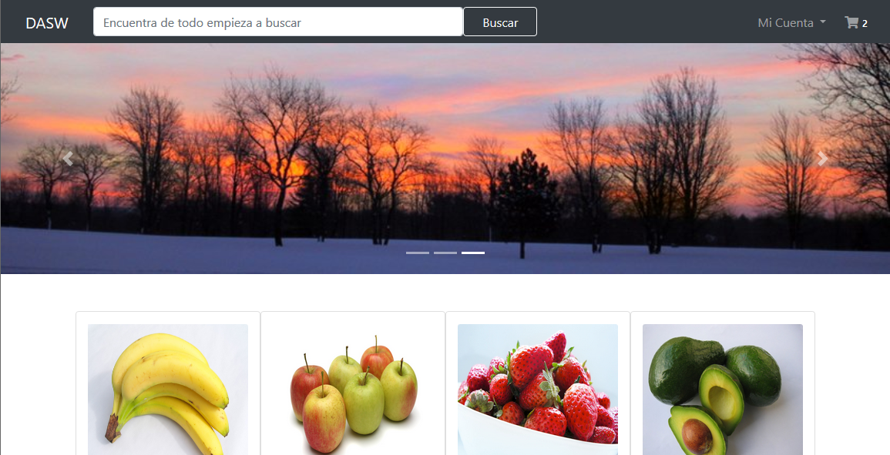

1. Para la sección de productos, apóyate de cards de Bootstrap 4 (**b4-card-default**).
2. Asegúrate de que las imágenes tengan un tamaño máximo y que los productos se repartan según el tamaño de la pantalla. Para pantallas grandes que se muestren 4 productos, pantallas medianas 3 y pantallas chicas 2.
3. Para las imágenes puedes utilizar sitios de internet como por ejemplo: <https://images.freeimages.com/>.
4. Al final agrega un componente de paginación utilizando otro snippet (**b4-pagination-default**).

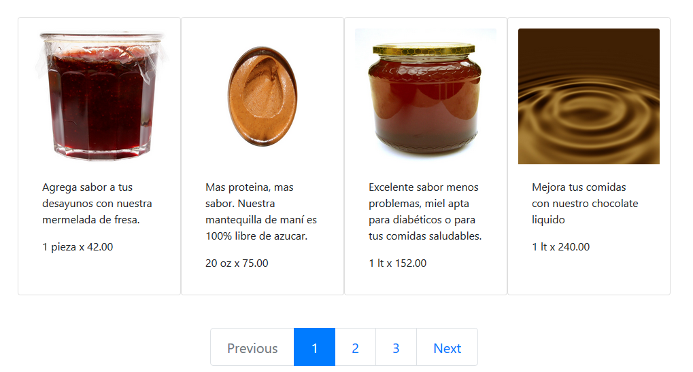

Login

Al dar clic en el navbar de “Mi Cuenta” > “Ingresar” debemos abrir una ventana modal.

* Crea una modal con la extensión de los snippets (b4-modal-default)

En el enlace de login del navbar puedes poner estos atributos

* data-toggle="modal" data-target="#modelId" (debes poner el id correcto)

y cambia el contenido de la ventana modal como se muestra en la siguiente imagen:

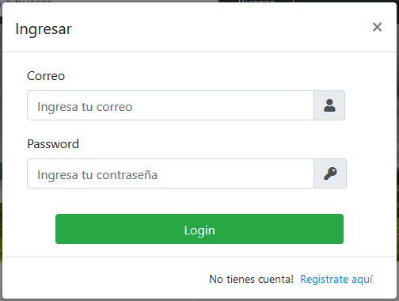

Para ello tendrás que considerar las clases de Bootstrap siguientes (o usar el snippet b4-form-input):

.form-group: div para agrupar label y un input.

.form-control: los inputs tienen un formato especial y toman el ancho con 100% de su contenedor padre.

.input-group, .input-group-append: **investígalo** es para poner símbolos después de los inputs.

Debes poner requerido al correo y al password. Además, poner el botón de entrar como botón de submit (**todo debe estar dentro de un form**).

Para poner los símbolos necesitaras añadir el link al css de font-awesome (fa5-$-css).

Para acomodar el botón y la liga para registrarse es necesario utilizar flexbox. Para esto usaremos las clases **.d-flex .justify-content-center** y **.justify-content-end**.

Intenta hacer que el botón de login cierre el modal. Si ves necesario cambiar la estructura del html puedes hacerlo. El enlace de regístrate aquí deberá cerrar esta ventana y abrir el otro modal que haremos después (este paso queda pendiente).

# Registro de usuarios

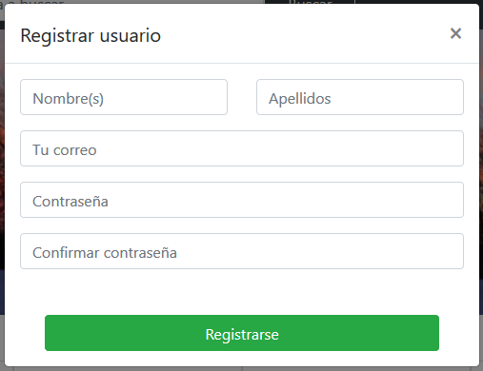Crea otro modal para el registro de los usuarios. No olvides cambiar el id de este modal, no debe ser igual al modal de login. Debes poder abrir este modal con el menú (navbar) en el link de registro.

Para que los nombre y apellido aparezcan en un mismo renglón (deben estar en un mismo .row y cada uno en un div con .col-6)

Se deben validar todos los inputs, para que sean requeridos, en el caso de las contraseñas investiga un patrón para obligar el uso de mayúsculas y minúsculas números y letras y un tamaño mínimo de 6 caracteres. Debes tener un formulario (form) y el botón de registrarse debe ser un input o button de tipo submit.

# Carrito de Compras

* Crea un nuevo archivo shopping_cart.html que se encargará de mostrar el carrito de compras de la aplicación.
* Cada producto lo mostraremos en un componente tipo “media object” de Bootstrap 4 (**investígalo**), se compone de div.media (div padre) y como hijos serían 3 divs, .media-left, .media-body (datos del producto), .media-right (imagen), puedes usar .align-self-center para centrar los elementos de forma vertical. Debes jugar con los tamaños ya sea con .col-1,2,..,12 o con w-25,50,75,100

# Enlazar todo

* Asegúrate que de la página de home todos los enlaces sean funcionales, el navbar debe llevarte a login, registro y carritos de compras.
* En shopping_cart.html debes colocar nuevamente el navbar con un enlace que te lleve a Home.

# Diseño responsivo

Visualiza tu app en diferentes tamaños de la ventana y hazla responsiva utilizando las clases .col-prefijo(sm,md,lg,xl)-1,2,…12. Al menos debes tener 2 versiones: una para dispositivos con pantalla pequeña y otra para tamaño mediano o mayor.

# Detalle de pedidos (opcional)

Si aún te queda tiempo crea un archivo orders.html que se encarga de mostrar la página de pedidos con todos los datos de los productos comprados. El formato es libre.

# Conclusión

Se ha empleado HTML, CSS y Bootstrap 4 para el diseño de interfaces que puedan ser utilizadas en una aplicación web. En esta práctica pudimos usar formularios y validación de inputs, enlaces de navegación, layout con Bootstrap, uso de ventanas modales, añadir estilos específicos con CSS, etc. Estamos listos para aprender JavaScript para atrapar los eventos y hacer más interactiva nuestra aplicación.

# Entregable

Archivo .ZIP (no .RAR ni ningún otro formato) con todos los archivos .html y .css (si creas estilos por tu cuenta) que se utilicen en la práctica. Incluir en este archivo comprimido un documento de texto las conclusiones personales después de realizar esta práctica (menciona qué aprendiste de nuevo, qué te costó más trabajo, cuánto tiempo invertiste y cualquier otra cosa que te parezca importante mencionar).

# Evaluación

|  |  |  |  |
| --- | --- | --- | --- |
| Sección | Puntuación | Realizado (SI / NO) | Valor Obtenido |
| Home | 30 | Si |  |
| Login | 15 | Si |  |
| Registro de usuarios | 10 | Si |  |
| Carrito de compras | 25 | Si |  |
| Diseño responsivo | 20 | Si |  |
| Detalle de pedidos | 10 (válidos sólo si se acumulan al menos 60 puntos en las otras secciones) | si |  |

Máxima calificación de la práctica: 100 puntos.